# 线性回归

## 1 GRAM

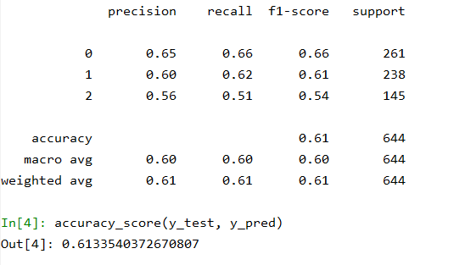

## 2 GRAM

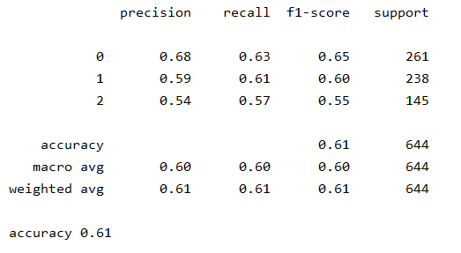

## 3 GRAM

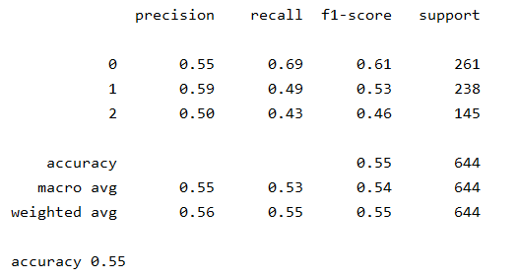

# SVM

# CNN

# BiLSTM

# OURS

# 用搜索结果、网站描述训练与测试

## BERT+LR

## BERT+SVM

## BERT+CNN

## BERT+BiLSTM

## OURS